**LA VIDA Y LA TRAGEDIA:**

**EL PRIMER CENTRO PREESCOLAR JUDÍO DE LODZ EN CASI 50 AÑOS**

SEPTIEMBRE 2015

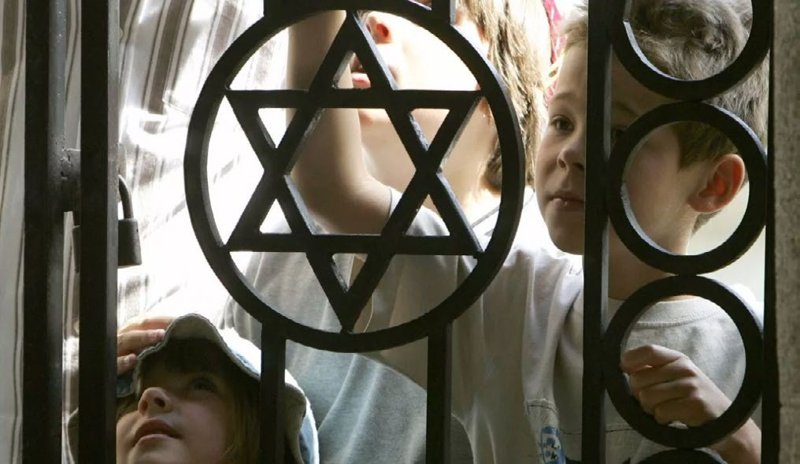Diez niños de la comunidad judía de Lodz, que cuenta con unos cientos de miembros, se han matriculado en la primera clase de preescolar de la ciudad en casi 50 años. "En Lodz hay una comunidad judía cada vez mayor, así como muchos polacos con raíces judías que se interesan cada vez más en volver a conectar con su herencia", afirma Michael Freund, un neoyorquino que fundó Shavei Israel en 2002 tras inmigrar a Israel.

Niños judíos en la puerta del preescolar de Lodz. Janek

Skarzynski/AFP/Getty

"Esta guardería no sólo prestará un servicio esencial a la comunidad, sino que servirá de símbolo del renacimiento judío en Lodz. El hecho de que los niños judíos de Lodz canten canciones sabáticas, aprendan y celebren las fiestas es quizá la mejor venganza posible por lo que se perpetró allí contra nuestro pueblo durante los oscuros días del Holocausto", añadió.

La ciudad, situada en el centro de Polonia, a 77 millas al sur de Varsovia, albergó una de las comunidades judías más vibrantes del país hasta la Segunda Guerra Mundial. Allí se creó uno de los mayores guetos, y casi todos sus 164.000 residentes fueron asesinados, junto con el 90 por ciento de la comunidad judía de Polonia anterior al Holocausto.

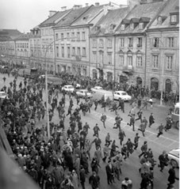

Personas que huyen de la violencia policial durante las protestas estudiantiles de marzo de 1968 cerca de la Universidad de Varsovia, Polonia, marzo de 1968, AP Photo/ Tadeusz Zagozdzinski.

La última escuela judía de posguerra en Lodz, la escuela I.L. Peretz, se vio obligada a cerrar en 1968 debido a la represión antisionista (palabra clave para "antisemita")

en el gobierno comunista. Organizada por el Partido Obrero Unificado Polaco (PZPR), la campaña antisionista de 1968-1971 destruyó una comunidad judía que acababa de restablecerse tras el Holocausto.

La apertura del preescolar coincide con una mayor expansión de las instalaciones educativas judías en las principales ciudades polacas, lo que refleja un reconocimiento a escala nacional de la necesidad de instituciones que puedan nutrir a una juventud judía informada y comprometida. Estas iniciativas educativas son cruciales para construir una comunidad judía viable, sobre todo en una sociedad en la que muchas familias judías están redescubriendo sus raíces tras décadas de supresión.

A medida que estas instituciones educativas arraigan, no sólo sirven como centros de aprendizaje, sino también como símbolos de la fuerza y resistencia duraderas de la comunidad judía de Polonia. Son el testimonio de una comunidad que, a pesar de estar a punto de ser aniquilada, vuelve a encontrar su voz y reclama su lugar en la trama de la sociedad polaca.

Adaptado de:

Ziv, S. (1 de septiembre de 2015). Casi medio siglo después, un preescolar judío en Lodz. Newsweek. [https://www.newsweek.com/](https://www.newsweek.com/nearly-half-century-later-jewish-preschool-lodz-367465) [almost-half-century-later-jewish-preschool-lodz-367465](https://www.newsweek.com/nearly-half-century-later-jewish-preschool-lodz-367465)